**REQUERIMENTO Nº 1776/2022**

**Súmula**: Requer ao Governo Municipal, na pessoa do Prefeito Igor Soares, a possibilidade de implantação de 1 Playground na CEMEB Sra. Manoela Sanches Casagrande, localizado na Rua: Emilio Lehmann, Nº 23 – Bairro: Ambuitá – CEP: 06695-480 – Itapevi – S.P.

**REQUEIRO**à Mesa, após ouvido o Douto Plenário, na forma regimental vigente, seja oficiado ao Prefeito Municipal, Excelentíssimo Senhor Prefeito Igor Soares, que solicite à Secretaria de Educação, na pessoa da Secretária Sra. Eliana Maria da Cruz Silva, implantação de 1 Playground na CEMEB Sra. Manoela Sanches Casagrande, localizado na Rua: Emilio Lehmann, Nº 23 – Bairro: Ambuitá – CEP: 06695-480 – Itapevi – S.P.

**JUSTIFICATIVA**

Senhor Presidente: -

Senhoras e Senhores Vereadores: -

Trata-se de uma solicitação das professoras e da diretora da escola, que almejam para que a escola receba uma área de lazer, afim de contribuir na qualidade de ensino e no desenvolvimento das crianças. Como podemos visualizar nas fotos em anexo a escola disponibiliza de espaço para que seja implantado esse local recreativo. A implantação de um playground proporcionaria qualidade e segurança nas atividades recreativas para os alunos de que estudam na escola. Sendo também um espaço onde podem, de forma prazerosa, criar jogos simbólicos, inventar brincadeiras e exercitar a concentração. Diante da solicitação elevo ao Executivo esse Requerimento.

Peço aos nobres a atenção a esse requerimento, desde já agradeço, e conto com a compreensão de Vossa Senhoria.

Sala das Sessões Benvindo Moreira Nery, 17de agosto de 2022.

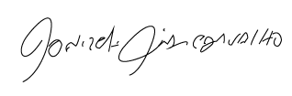

Donizetti Dias Carvalho

Vereador “Zetti da Adega”

**$ANEXO DOCUMENTO$**

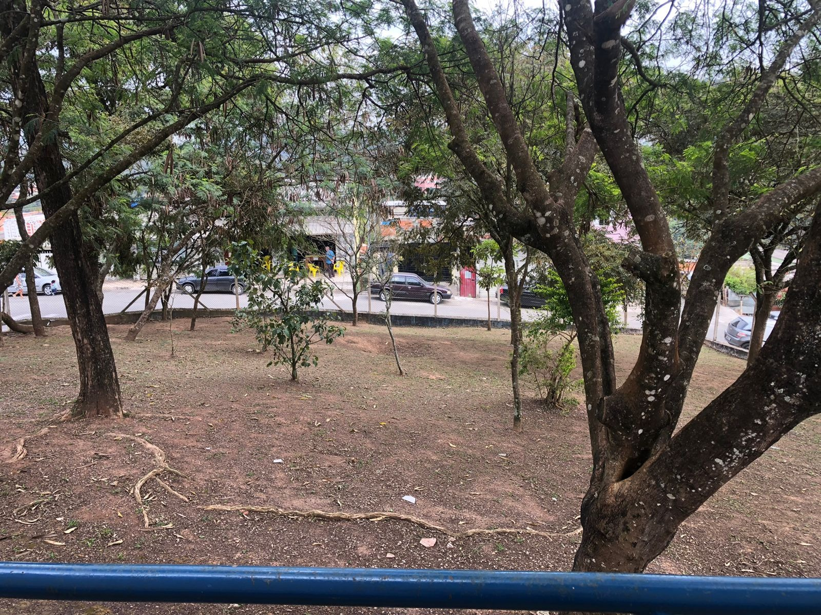

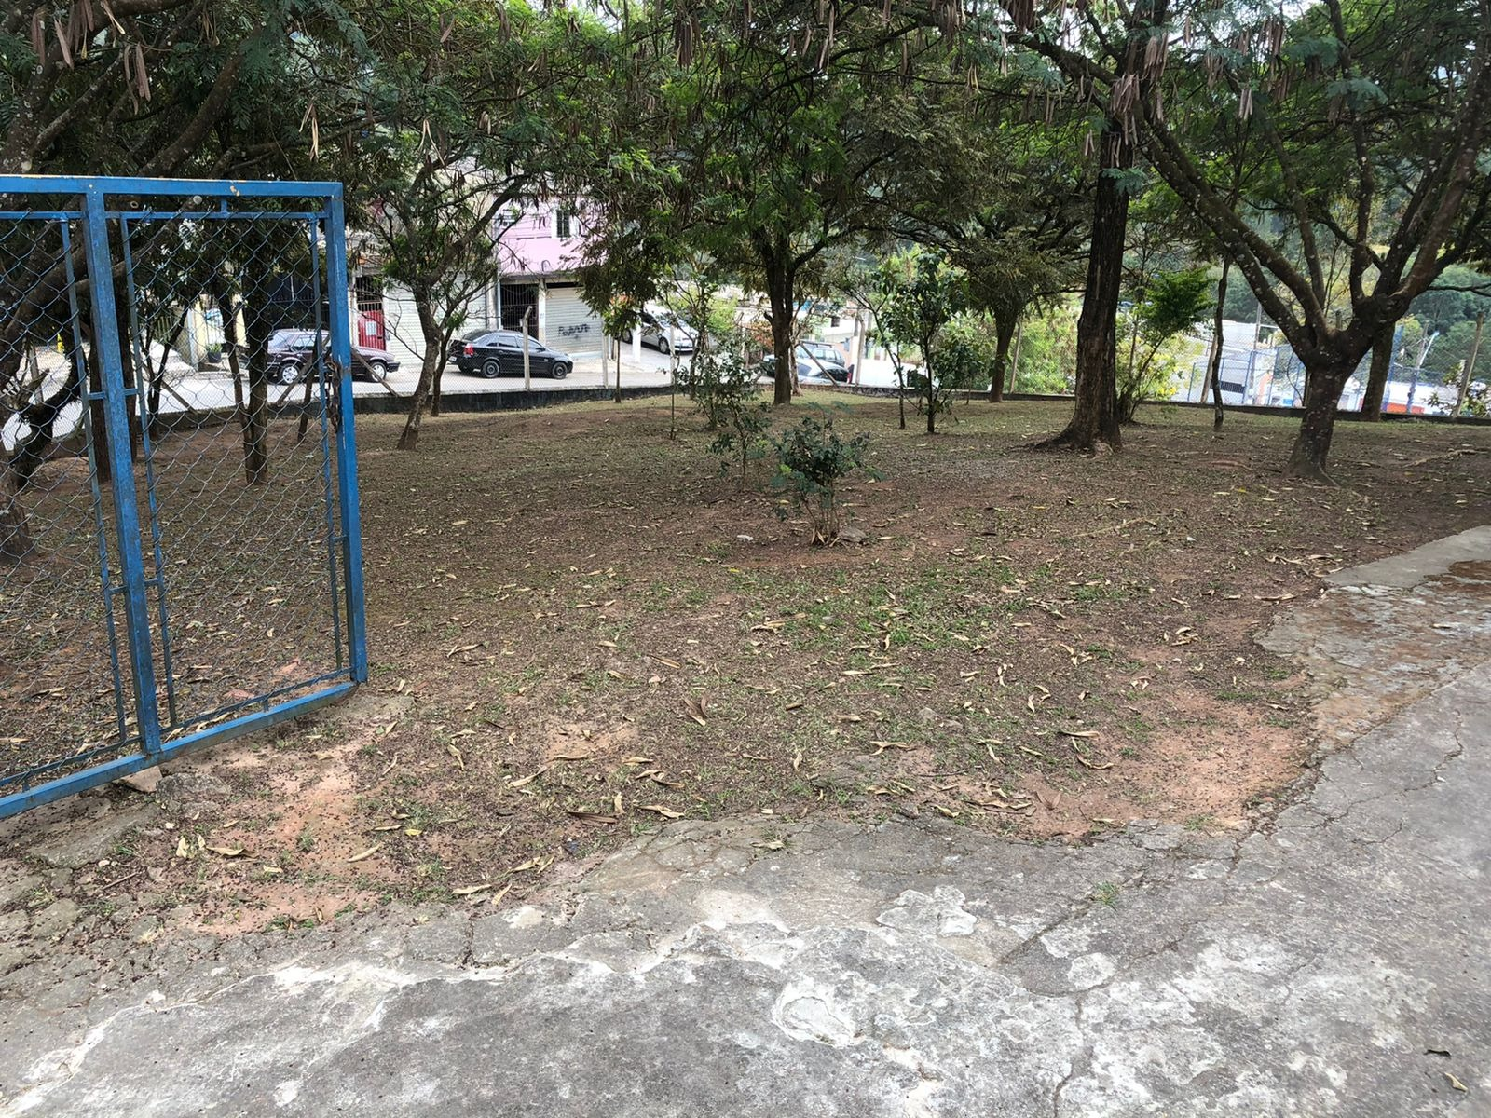



Donizetti Dias Carvalho

Vereador “Zetti da Adega”